[16:11, 17.02.2023] Елена Михайловна Дарий: Задание будет следующим: построить контрольные карты по своему варианту из предыдущего задания в программе STATISTICA и сделать анализ.

Здесь методические указания, как выполнять. Единственное, что вы берете данные из предыдущего задания и количество данных у вас будет 100, а не 150 как в методичке.

В этом файле ссылка на сайт, где можно скачать саму программу и некоторые скриншоты с настройками параметров в программе.

[16:15, 17.02.2023] Елена Михайловна Дарий: В результате вы должны представить в одном файле следующие скриншоты:

[16:17, 17.02.2023] Елена Михайловна Дарий: 1. Таблицу с исходными данными (у меня здесь только начало и конец таблицы)

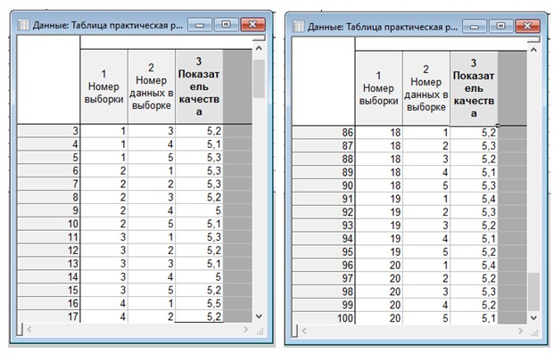

[16:18, 17.02.2023] Елена Михайловна Дарий: 2. Х и R - карты с построенными границами

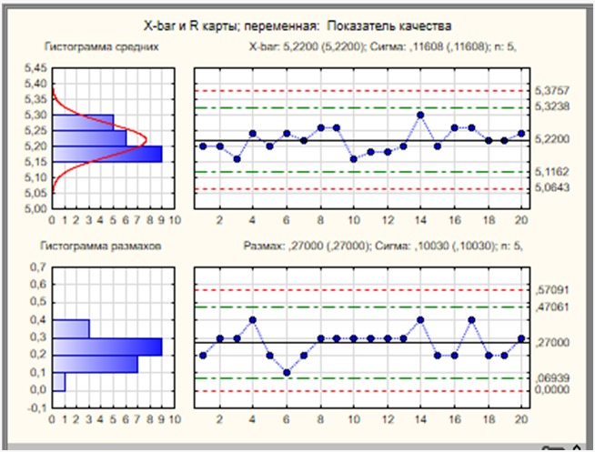

[16:18, 17.02.2023] Елена Михайловна Дарий: 3. Анализ данных

